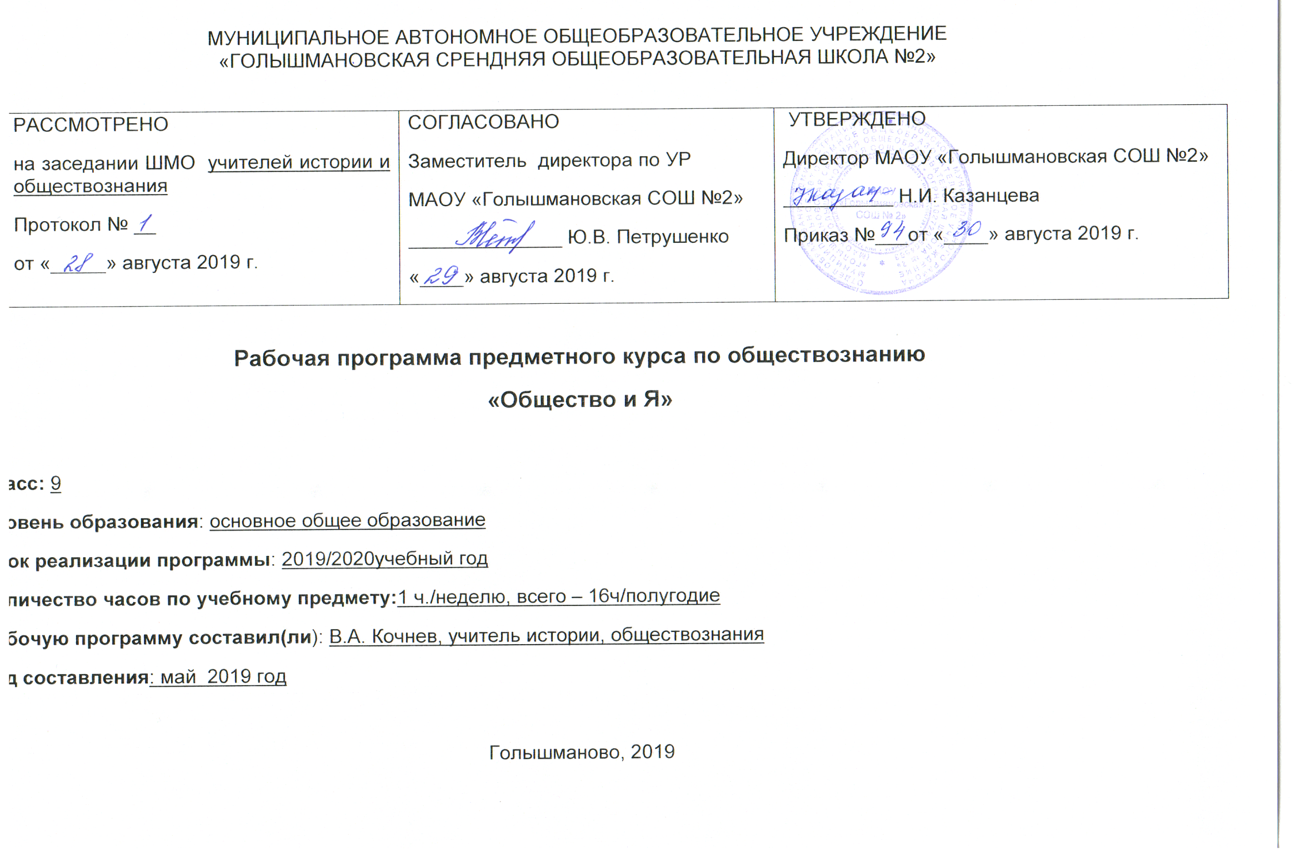Рабочая программа предметного курса по обществознанию для 9 класса
- Пояснительная записка
Настоящая рабочая программа по обществознанию разработана в соответствии с:
- Федеральным законом от 29.12.2012 г. №273 – ФЗ «Закон об образовании в Российской Федерации» (п. 22 ст.2, ч.1,5 ст.12, ч.7 ст.28, ст.30, п. 5 ч.3 ст.47, п.1 ч.1 ст.48);
- Федеральным компонентом государственных образовательных стандартов основного общего и среднего (полного) общего образования, утв. Приказом Минобрнауки России от 05.03.2004 №1089 (в ред. от 31.01.2012)
- Уставом МАОУ «Голышмановская СОШ №2»;
- Авторской программой Л. Н. Боголюбова для 10 и 11 классов (профильный уровень
- Авторской программой Л. Н. Боголюбова для 8-9 классов
- Элективными курсами по обществознанию для профильного обучения учащихся 8-9кл..- М.: Глобус, 2009.
- Элективными курсами по обществознанию для профильного обучения учащихся 10-11 кл..- М.: Глобус, 2009.

- Требования к уровню подготовки обучающихся
В результате изучения основных вопросов курса учащиеся смогут:
- раскрывать на примерах важнейшие теоретические положения и понятия курса
обществознания;
- формулировать на основе приобретенных знаний собственные суждения и
аргументы по определенным проблемам;
- владеть научной терминологией, ключевыми понятиями, методами и приёмами;
- анализировать и классифицировать социальную информацию;
- оценивать различные суждения о социальных объектах с точки зрения
общественных наук;
- характеризовать с научных позиций социальные объекты;
- применять знания в процессе решения познавательных задач;
- усвоить алгоритм выполнения заданий различного типа КИМов ОГЭ; ЕГЭ
- анализировать информацию на основе метода критического мышления, анализа и
синтеза;
- обобщать, анализировать и оценивать информацию: теории, концепции, факты,
имеющие отношение к общественному развитию и роли личности в нём.

- Содержание учебного предмета, курса
Вводный урок. (1 ч.)
Раздел 1. Человек (5 ч.)
Человек как результат биологической и социокультурной эволюции. Индивид, индивидуальность, личность. Структура личности. Социализация. Этапы. Духовный мир человека. Структура духовного мира. Мировоззрение, его место в духовном мире человека. Типы мировоззрения. Мышление. Типы мышления. Деятельность. Основные компоненты деятельности. Виды деятельности. Игра. Общение. Учение. Труд. Основные классификации деятельности. Социальные взаимодействия. Поведение. Виды социального поведения. Свобода и ответственность личности. Свобода как условие самореализации личности. Выбор в условиях альтернативы и ответственность за его последствия.
Практические занятия
Раздел 2. Познание (4 ч.)
Процесс познания. Формы познания: чувственное и рациональное. Виды. Проблема познаваемости мира.
Истинное и ложное. Истина и ее критерии. Относительность истины. Научное познание. Уровни научного познания. Формы, методы научного познания. Социальные науки, их классификация. Социальное и гуманитарное знание. Особенности социального познания. Самопознание, его формы. Самооценка личности.
Раздел 3. Социальные отношения (5 ч.)
Социальная структура и социальные отношения. Социальная стратификация, неравенство. Социальная мобильность. Виды мобильности. Социальные лифты. Социальный статус. Социальная роль. Социальные группы, их типы.
Молодежь как социальная группа. Социально-психологические качества молодежи. Признаки неформальных молодежных групп.
Этнические общности. Теории происхождения этносов. Виды этнических общностей. Межнациональные отношения. Основные тенденции развития наций. Причины межнациональных конфликтов. Типы межнациональных конфликтов.
Социальный конфликт. Концепции сущности конфликтов. Виды социальных конфликтов. Основные тенденции развития социальной структуры современного российского общества. Социальные нормы. Основные характеристики. Социальный контроль. Методы социального контроля.
Семья и брак как социальные институты. Функции семьи. Классификация семьи.
Демографическая и семейная политика в Российской Федерации. Демографическая система общества. Основные направления демографической политики государства.
Раздел 4. Политическая сфера (2 ч.)
Правовые нормы. Политическая система. Избирательное право. Демократические
выборы. Право в системе социальных норм.

- Тематическое планирование

По обществознанию
Учебный год 2019 – 2020
Класс 9
Количество часов по учебному плану ОУ: всего 17, в неделю 1
Плановых контрольных работ: 10

Календарно – тематическое планирование:

№ урока | Дата по плану | Дата по факту | Тема урока | Элементы содержания (основные понятия) | Планируемые результаты обучения: требования к уровню подготовки учащихся (знать/понимать) общеуч. Умения, навыки, способы деятельности |  | Формы контроля
1 |  |  | Вводный урок |  | . |  | УО
Человек (5 ч.)
2  3 |  |  | Общество и человек  Деятельность | Человек как результат биологической и социокультурной эволюции. Индивид,  индивидуальность, личность. Структура личности. Социализация. Этапы  Деятельность. Основные компоненты деятельности.  Виды деятельности. Игра. | Умение разделять процессы на этапы, звенья; выделение характерных причинно-следственных связей. Владение монологической и диалогической речью  Анализировать и классифицировать социальную информацию |  | СР
4  5 |  |  | Познание  Виды познания | Процесс познания. Формы познания: чувственное и рациональное.  Виды. Проблема  познаваемости мира.  Истинное и ложное. Научное познание. Уровни научного познания. Формы, методы научного познания | характеризовать с научных позиций социальные объекты;  применять знания в процессе решения познавательных задач. |  | СР
6 |  |  | Самосознание и развитие личности | Самопознание, его формы. Самооценка личности | Умение разделять процессы на этапы, звенья; выделение характерных причинно-следственных связей. Составление плана, тезисов, конспекта. |  | СР
Раздел 2. Познание (4 ч.)
7  8,9 |  |  | Малые группы  Социальное поведение и его виды | Социальные взаимодействия. Поведение. Виды социального поведения. Свобода и  ответственность личности. Свобода как условие самореализации личности. | Анализировать и классифицировать социальную информацию |  | СР
10 |  |  | Урок-практикум «Духовная сфера» |  |  |  | СР
Раздел 3. Социальные отношения (5 ч.)
11  12 |  |  | Социальные институты  Социальные статусы и роли | Социальный статус. Социальная роль.  Социальные группы, их типы.  Молодежь как социальная группа. Социально-психологические качества молодежи.  Признаки неформальных молодежных групп. | Анализировать и классифицировать социальную информацию | СР
13 |  |  | Социальные ценности и нормы | Социальные нормы. Основные характеристики. Социальный контроль. Методы  социального контроля.  Семья и брак как социальные институты. Функции семьи. Классификация семьи.  Демографическая и семейная политика в Российской Федерации. Демографическая  система общества. Основные направления демографической политики государства | Обобщать, анализировать и оценивать информацию: теории, концепции, факты,  имеющие отношение к общественному развитию и роли личности в нём. | СР
14 |  |  | Урок-практикум «Социальная сфера» | . |  | СР
15 |  |  | Правовые нормы  Избирательное право. | Правовые нормы. Политическая система.  Избирательное право. Демократические  выборы. Право в системе социальных норм. | Анализировать и классифицировать социальную информацию | СР
16, 17 |  |  | Анализировать и классифицировать социальную информацию |  |  | СР

